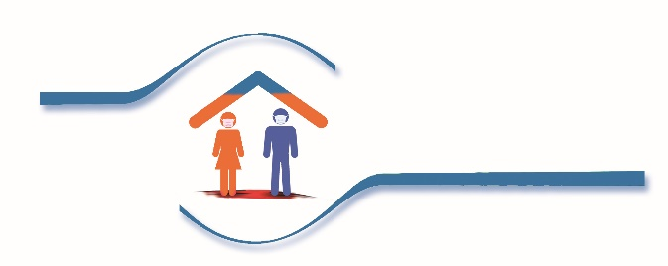

Outils pour faciliter la reprise des visites en établissement médico-social
Courriers d’information des patients résidents
sur les modalités de visite

23 avril 2020

Ce document comprend 3 modèles en facile à lire :
un pour la visite pour résident non-COVID pouvant se déplacer
un pour la visite pour résident non-COVID ne pouvant se déplacer
un pour la visite pour un résident COVID

Les modèles présentés ci-dessous sont à adapter dans chaque établissement en respectant la police et la taille utilisées dans nos modèles afin de faciliter la lecture.

Modèle d’information sur l’organisation des visites - Résidents Non Malades Covid qui peuvent s’exprimer et quitter leur chambre

Madame, Monsieur,
Pour que le virus arrête de s’étendre, le confinement se poursuit. Mais les visites de vos proches vont pouvoir reprendre.
Ces visites se feront dans des conditions strictes afin de garantir votre santé, mais aussi celle de vos visiteurs et des autres résidents.
Ces visites seront limitées.
Vous pourrez voir :
- deux personnes à la fois,
- pendant une demi-heure,
- Pas tous les jours.
Vos visiteurs auront des masques, ils ne pourront pas être près de vous, et ne pourront pas vous toucher.
Vous pourrez vous promener dans le jardin en restant bien séparés ou être dans [le salon, la salle à manger] sur des tables séparées.
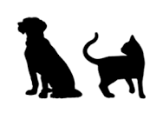
Nous recommandons à vos proches de ne rien vous apporter.
Vous ne pourrez pas voir votre animal de compagnie.

L’équipe vous accompagnera mais ne sera pas présente pendant la visite.

Nous attirons votre attention sur le fait que ces visites comportent des risques de transmission du virus.
Vous n’êtes pas obligé d’accepter la venue de vos proches.
Il existe d’autres moyens pour maintenir le lien avec vos proches :
appel téléphonique ou vidéo .
Pour utiliser ces moyens, demandez au personnel de vous aider si besoin.
Si vous souhaitez que vos proches viennent vous voir, vous pouvez en faire la demande. La visite sera organisée, si possible, avec vous et vos proches.
N’hésitez pas à exprimer ce que vous souhaitez.
Nous restons à votre service.
Le directeur/La directrice
Modèle d’information sur l’organisation des visites Résidents Non Malades Covid qui peuvent s’exprimer mais pas quitter leur chambre

Madame, Monsieur,

Pour que le virus arrête de s’étendre, le confinement se poursuit. Mais les visites de vos proches vont pouvoir reprendre.
Ces visites se feront dans des conditions strictes afin de garantir votre santé, mais aussi celle de ceux qui viendront vous voir et des autres résidents.
Ces visites seront limitées.
Vous pourrez voir :
- une seule personne à la fois,
- pendant une demi-heure,
- Pas tous les jours.
Votre visiteur portera un masque.
Il ne pourra pas être près de vous, et ne pourra pas vous toucher.
Nous recommandons à vos proches de ne rien vous apporter.
Vous ne pourrez pas voir votre animal de compagnie.

Nous attirons votre attention sur le fait que ces visites comportent des risques de transmission du virus.
Vous n’êtes pas obligé d’accepter la venue de vos proches dans votre chambre.
Il existe d’autres moyens pour maintenir le lien avec vos proches :
appel téléphonique ou vidéo .
Pour utiliser ces moyens, demandez au personnel de vous aider si besoin.
Si vous souhaitez que vos proches viennent vous voir, vous pouvez en faire la demande. La visite sera organisée, si possible, avec vous et vos proches.
N’hésitez pas à exprimer ce que vous souhaitez.
Nous restons à votre service.
Le directeur/La directrice
Modèle d’information sur l’organisation des visites
Résidents atteints du COVID et capables de s’exprimer
Madame, Monsieur,
Malgré votre maladie, nous préparons des visites de vos proches.
Ces visites se feront dans des conditions strictes afin de garantir votre santé, mais aussi celle de vos visites et des autres résidents.
Ces visites seront limitées.
Vous pourrez voir :
- une seule personne à la fois,
- pendant une demi-heure,
- Pas tous les jours.
Votre visiteur aura un masque, des lunettes, une charlotte sur la tête et une blouse comme les soignants.
Il ne pourra pas être près de vous, et ne pourra pas vous toucher.
Nous recommandons à vos proches de ne rien vous apporter.
Vous ne pourrez pas voir votre animal de compagnie.

Nous attirons votre attention sur le fait que ces visites comportent des risques de transmission du virus.
Vous n’êtes pas obligé d’accepter la venue de vos proches dans votre chambre.
Il existe d’autres moyens pour maintenir le lien avec vos proches :
appel téléphonique ou vidéo .
Pour utiliser ces moyens, demandez au personnel de vous aider si besoin.
Si vous souhaitez que vos proches viennent vous voir, vous pouvez en faire la demande. La visite sera organisée, si possible, avec vous et vos proches.
N’hésitez pas à exprimer ce que vous souhaitez.
Nous restons à votre service.
Le directeur/La directrice

CONTACTS ET RENSEIGNEMENTS

Site de Besançon :
26 rue Proudhon - 25000 BESANCON
Site de Dijon :
Site de La Chartreuse 1 Boulevard Chanoine Kir 21000 DIJON

requa@requa.fr - 03 81 61 68 10
requa-dijon@requa.fr - 03 80 42 55 40
requams@requa.fr - 03 81 61 68 18

Site Internet : www.requa.fr

